ESTADO DO RIO GRANDE DO NORTE
CÂMARA MUNICIPAL DE SÃO JOÃO DO SABUGI

REQUERIMENTO Nº. 001/2022

Requeiro a V. Ex.ª, com base no artigo 154 do Regimento Interno e ouvido o plenário desta casa, requer que seja enviado ofício ao Poder Executivo Municipal, solicitando que se faça cumprir a Lei Federal Nº 11.738/2008 e conceda o aumento de 33,24% aos professores do município.

JUSTIFICATIVA EM PLENÁRIO

Sala das Sessões, em 16 de fevereiro de 2022.

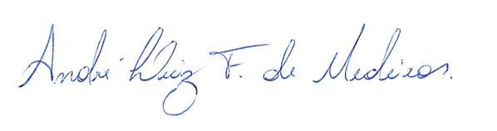

_______________________________________________
BRAZ ROBSON DE MEDEIROS BRITO
VEREADOR - AUTOR

